Учитель: Борисова Т. В.
Класс: 5 «В»
Дата: 15.03.2021
Тема урока: Решение практических задач по теме «Площадь»
Эпиграф к уроку: «Недостаточно только получить знания; надо найти им приложение. Недостаточно только желать; надо делать. » (Гёте Иоганн Вольфганг).
Цель урока: Научиться применять формулу площади прямоугольника к решению практических задач.
Тип урока: урок систематизации знаний
Планируемые результаты.
ЛИЧНОСТНЫЕ. Формировать у обучающихся положительное отношение к школе и учебной деятельности, интерес к изучаемому материалу, доброжелательность, внимательность, готовность к сотрудничеству, оказанию помощи, объективную самооценку и взаимооценку. Воспитывать уважительное отношение к одноклассникам.
ПРЕДМЕТНЫЕ. Совершенствование умения решать задачи на нахождение площади, анализировать и делать выводы, развивать вычислительные , исследовательские навыки, воображение, внимание , память; научиться вычислять площади фигур на клетчатой бумаге. Развивать умение сравнивать, наблюдать, делать выводы.
МЕТАПРЕДМЕТНЫЕ.
Регулятивные. Обучающиеся учатся ставить учебные цели, принимать и сохранять учебную задачу, соответствующую этапу обучения; понимать выделенные учителем ориентиры действия в учебном материале; адекватно воспринимать оценку одноклассниками своей работы.
Коммуникативные. Обучающиеся учатся развивать математическую речь, работать в парах , в группах, слушать и слышать товарищей, договариваться, приходить к общему решению, использовать в общении правила вежливости. Обучающиеся получат возможность научиться формулировать собственное мнение, строить понятные для окружающих высказывания, задавать вопросы, адекватно использовать средства устного общения для решения учебных задач . Познавательные. Обучающиеся учатся осуществлять поиск нужной информации в учебном пособии; понимать знаки, символы, уметь их применять; понимать заданный вопрос, в соответствии с ним строить ответ в устной форме , анализировать, делать выводы, систематизировать и обобщать.
Задачи урока:
Образовательные:
- Применение формулы площади прямоугольника при решении практических задач;
- Проверка уровня усвоения темы «Формула площади прямоугольника»;
- Систематизация знаний и умений по теме;
- Контроль глубокого и прочного усвоения данной темы;
Развивающие:
- Развивать внимание, умение анализировать, систематизировать и обобщать.
- Прививать учащимся внимательность и усидчивость при выполнении практической работы.
Воспитывающие:
- Воспитание культуры общения, аккуратности, взаимопомощи;
- Развитие коммуникативных компетенций.
План урока:
- Организационный момент.
- Фронтальный опрос (устный счет) – математическое лото
- Определение темы урока, цели урока.
- Повторение формул площади прямоугольника и квадрата.
- Практическая работа (работа в группе)
- Физкультминутка.
- Решение задач (проверка заданий практической работы, работа у доски).
- Проверь себя (задачи ЕГЭ)
- Подведение итогов (синквейн)
- Рефлексия.
- Домашнее задание.
Ход урока:
      - Организационный момент.
Чтобы начать урок, мне хотелось бы узнать, какое у вас настроение, есть ли, у вас желание узнать что-то новое сегодня?
Хорошо. Тогда давайте улыбнемся друг другу и с хорошим настроением начнем наш урок. Мысленно передайте своему товарищу положительные эмоции, поделитесь капелькой теплоты, добра, пожелайте друг другу удачи, ведь с маленькой удачи начинается большой успех.
      - Фронтальный опрос (устный счет) – математическое лото

И вашей первой удачей будет, если вы разгадаете ребус (слайд) и узнаете с каким понятием будет связана тема нашего урока.

      - Определение темы урока, цели урока.

А сейчас обратите внимание на слайд «Недостаточно только получить знания; надо найти им приложение. Недостаточно только желать; надо делать. (Гёте Иоганн Вольфганг)».
Ребята! Как вы понимаете эти слова? (Нужно уметь применять полученные знания при решении задач в разных жизненных ситуациях, на практике).
Да, мы очень часто говорим о практическом применении математических знаний в жизни человека. Жизнь и математика тесно связаны.
Итак, какая же тема нашего урока?
Тема урока: Решение практических задач по теме «Площадь».
Чтобы сформулировать цель, воспользуйтесь подсказкой (набор слов, из которых можно записать цель): площади, формулу, для, решения, научиться, прямоугольника, применять на практических, задач.
Цель урока: Научиться применять формулу площади прямоугольника для решения практических задач.
На столах у вас лежат файлы с листочками. В течение урока мы с вами будем выполнять различные задания. Сегодня вы будете работать на этих листах. Одни нужны для самостоятельной работы, листы оценочные, самоклеющиеся цветы.
Я предлагаю вам провести урок необычно. Пройдет совсем немного времени, и вы окончите школу, затем колледж или ВУЗ, станете молодыми дипломированными специалистами и будете искать работу в различных сферах деятельности. Я вам ее предлагаю обратить внимание, на сферы деятельности человека, где площадь в жизни человека занимает особое место (слайд) и попробовать поработать агрономами, строителями и дизайнерами.
      - Повторение формул площади прямоугольника и квадрата.
(слайд)
      - Практическая работа (работа в группе)
Теоретически вы готовы, проверим практически.
Практическая работа (групповая работа).
1 группа
«Дизайнеры»
Задание № 1
Ландшафтный дизайн
К весне необходимо сделать 50 ящиков для посадки рассады из дощечек 20см×20см. На один ящик уходит 5 дощечек. Эти ящики решили покрасить снаружи краской. Необходимо рассчитать, сколько нужно купить банок краски по 1 кг, если на 1 м² расходуется по норме 160г краски?

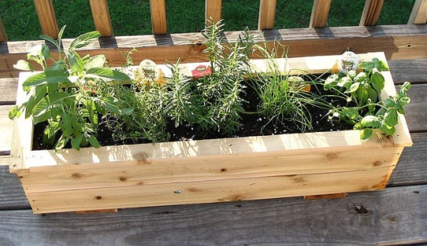
Задание № 2
Расчёт количества рассады для клумбы
Вычислить количество цветочной рассады для клумбы, имеющей форму квадрата со стороной 5 м, если на 1 м² рекомендуют высаживать 10 штук бархатцев.
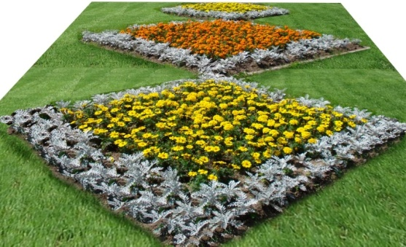

2 группа
«Агрономы»

Задание № 1
Расчет выручки с продажи яблок

Сад имеет форму прямоугольника со сторонами 100 м и 136 м.
Сколько в нем яблонь, если на каждую яблоню приходится в среднем квадрат размером 4 м * 4 м?
Какую выручку даст сад после продажи яблок, если с полученной площади собирается в среднем по 5 тонн яблок, а килограмм яблок стоит 45 рублей?

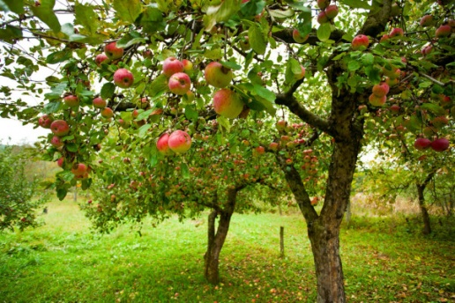
Задание № 2
Внесение удобрений
Зная нормы внесения комплексных удобрений (100 г на 1 м²) и учитывая площадь участка, рассчитайте количество удобрений на данный огород:
Размеры участка:
Длина - 80 м
Ширина – 24 м

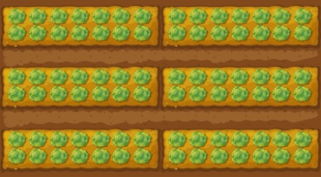

3 группа
«Строители»
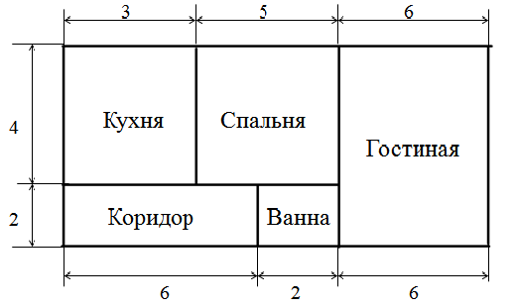
Задание № 1 Паркет стоит 500 руб. за 1 м². Сколько квадратных метров паркета нужно купить для покрытия пола на кухне, чтобы не потратить понапрасну деньги? Сколько потребуется денег для покупки?
Размеры даны в метрах.

Задание № 2 В спальной комнате нужно покрыть пол ковролином. Ковролин стоит 600 руб. за 1 м². Сколько квадратных метров ковролина нужно купить, чтобы не потратить понапрасну деньги? Сколько потребуется денег для покупки? Размеры даны в метрах.

Задание № 3. Какое количество кафельной плитки необходимо для покрытия пола в ванной, если размеры плитки 20см×20см. Сколько потребуется денег для покупки, если каждая плитка стоит 50 рублей?
      - Физкультминутка. (слайд)
      - Решение задач (проверка заданий практической работы, работа у доски).
Молодцы! Вы все справились с заданиями. Я думаю, вы сможете выполнить необходимые расчеты в сложившихся жизненных ситуациях. Вы должны добиться больших успехов.
      - Проверь себя (задачи ЕГЭ)
А сейчас давайте, ребята, вернемся в школьную жизнь, на школьный урок, будем хорошо учиться и готовиться к выпускным экзаменам, успешно их сдадим и осуществим свои мечты.
А на экзамене, ребята, вы обязательно встретитесь с сегодняшней темой.
Посмотрите на слайд.
Вашему вниманию предлагается задача из ЕГЭ базовый уровень.

Задание ЕГЭ (11 класс)
Два садовода, имеющие прямоугольные участки размерами 25 м на 30 м с общей границей, договорились и сделали общий прямоугольный пруд размером 10 м на 15 м (см. чертёж), причём граница участков проходит точно через центр. Какова площадь (в квадратных метрах) оставшейся части участка каждого садовода?
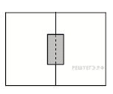
25
25
30
1 0
15

А теперь проверьте себя (самопроверка решения и ответа, слайд).
      - Итог урока.
Составление синквейна на тему «Площадь»
      - Рефлексия по достигнутым, либо недостигнутым образовательным результатам (самооценка своей деятельности)
Карточка самооценивания
Ф.И. _______________________________
№ п/п | Задание | Отметка о выполнении  (+ или - )
1 | Математическое лото
2 | Знание формул
3 | Работа в группе (задание №1)
4 | Работа в группе (задание №2), (№3)
5 | Задание ЕГЭ
6 | Синквейн
Критерии оценивания:
за 6 «+» отметка «5»,
за 4-5 «+» отметка «4»,
за 3 «+» отметка «3».

      - Домашнее задание.
- Задание ОГЭ (9 класс)

Дизайнер Павел получил заказ на декорирование чемодана цветной бумагой. По рисунку определите, сколько бумаги (в см²) необходимо закупить Павлу, чтобы оклеить всю внешнюю поверхность чемодана, если каждую грань он будет обклеивать отдельно (без загибов).
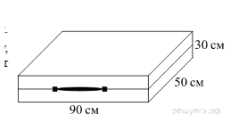
- Найти общую площадь стен своей комнаты (ответ дать в квадратных метрах)

